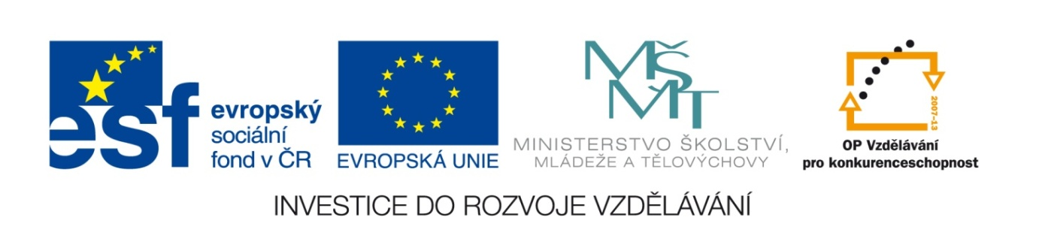
Autor: Mgr. Pavla Jeníková

Reg.číslo projektu: CZ.1.07/1.4.00/21.3715

Název projektu: Moderní škola
Název materiálu: VY_52_INOVACE_S1_SaP_08_PJ

Vzdělávací oblast: Společnost a příroda

Tematický okruh: Obec

Téma: Práce s mapou

Anotace: Žák se učí orientovat na mapě a učí se vyčíst z mapy informace.

Ročník: 3. ročník

Datum vytvoření: 12. 9. 2013

Pracovní list č. 4
___________________

- Nejprve doplň, kam patří tyto názvy: úbočí, vrchol, úpatí

- Nyní doplň správně slova do vět:

Než zahájíme výstup, stojíme na _______________________ hory.

Vzhůru vystupujeme po jejím svahu neboli ________________ .

Výstup ukončíme na ___________________ hory.

Před námi se otevírá široký a daleký ________________ .

- Z kterého místa v nejbližším okolí dohlédneš nejdál? ______________

- Co vidíš na obzoru?

Severně ___________________________________________

Severovýchodně ____________________________________________

Severozápadně ____________________________________________

Jižně ____________________________________________

Jihovýchodně ____________________________________________

Jihozápadně ____________________________________________

Východně ____________________________________________

Západně ____________________________________________
Řešení:

- Nejprve doplň, kam patří tyto názvy: úbočí, vrchol, úpatí

- Nyní doplň správně slova do vět:

Než zahájíme výstup, stojíme na úpatí hory.

Vzhůru vystupujeme po jejím svahu neboli úbočí.

Výstup ukončíme na vrcholu hory.

Před námi se otevírá široký a daleký obzor.

- Z kterého místa v nejbližším okolí dohlédneš nejdál? Břehy

- Co vidíš na obzoru?

Severně - Bartošovický kopec
Severozápadně - les Roveň
Západně - Šenov
jihozápadně - hrad Starý Jičín
jižně - Libhošťská hůrka
jihovýchodně - Štramberská trúba, Bílá hora, Lysá hora
východně - Příbor, Hukvaldy

Použité zdroje:
Vlastní nápady

